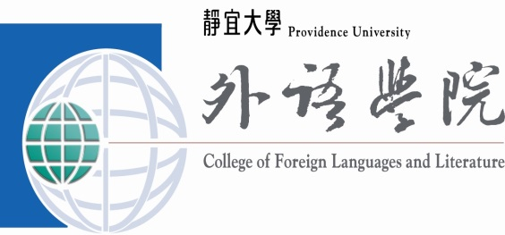

107年度第20屆全國兒童語言與兒童文學學術研討會行前通知

您好：
感謝您報名107年度第20屆全國兒童語言與兒童文學學術研討會。為了使活動順利進行，敬請詳閱本通知書：

- 報到資訊：
報到日期 | 107年6月23日(星期六)
報到時間 | 08:30 - 09:00
報到地點 | 靜宜大學文興樓一樓會議廳
•如您自行開車或騎乘機車前往，請參考附件一：報到地點，並列印附件二：來賓停車證做為校門通行證。〈停車區請參照附件一的下方說明，及當日工作人員指示〉
- 注意事項：
1. 免費提供茶點及午餐，為配合本校政策，本院不主動提供免洗餐具，請自備環保杯及環保餐具。
2. 如因急事無法準時報到或取消請提前告知。
3. 議程如有修正，以活動當日現場公布之各演講時間地點為主。

- 建議攜帶物品：
□ 身分證 | □ 健保卡 | □ 環保餐具 | □ 環保杯
□ 雨具

- 主辦單位：靜宜大學外語學院
- 連絡電話：04-26328001 分機 12001~12003

附件一：靜宜大學—報到地點
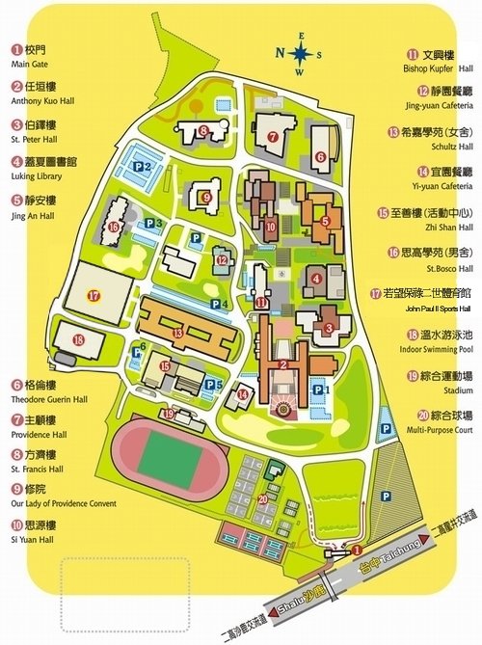
- 建議停車區為上圖紫色部分：1.〈伯鐸樓及蓋夏圖書館旁路邊停車格〉2.第四停車場，活動當日大約08:00-09:00會有工作人員在建議停車區附近駐點，請遵照工作人員指示，謝謝。
- 如停車格不敷使用，將導引至距離較遠之停車場，請見諒。

附件二：來賓停車證



